国家能源局12398能源监管热线投诉举报处理情况通报（2025年1月）
2025年1月，国家能源局《12398能源监管热线投诉处理办法》（国能发监管规〔2024〕86号）和《12398能源监管热线举报处理办法》（国能发监管规〔2024〕87号）正式施行。根据办法要求，现将2025年1月能源监管投诉举报处理情况通报如下。
一、投诉情况
（一）投诉接收情况
2025年1月，12398能源监管热线平台接收投诉2556件。从投诉内容看，电力领域2362件，新能源和可再生能源领域194件。从被投诉对象看，国家电网公司1905件，南方电网公司479件，内蒙古电力集团35件，其他地方电力企业129件，增量配电企业8件。
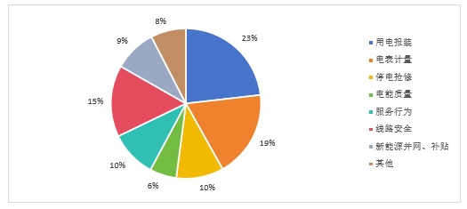
图 1 主要投诉分类占比情况
（二）投诉处理情况
能源企业在1月份应办结投诉1653件，及时办结1650件，及时办结率99.8%，回访满意率90.1%。
表 1 投诉事项处理情况
被投诉对象 | 应办结投诉件数 | 及时办结件数 | 及时办结率 | 回访满意率
国家电网公司 | 1245 | 1245 | 100% | 89.75%
南方电网公司 | 292 | 292 | 100% | 91.96%
内蒙古电力集团公司 | 32 | 32 | 100% | 96.15%
其他地方电力企业 | 80 | 77 | 96.3% | 84.91%
增量配电企业 | 4 | 4 | 100% | 66.67%
（三）投诉热点问题
一是江苏、广东等部分地区群众反映申请用电报装后，部分供电公司以各种理由推脱办理，延迟竣工检验、装表接电等环节，增加群众用电报装时间。
二是四川、安徽等部分地区群众反映更换电表后，在用电习惯和用电设备均未改变的情况下，电费异常增高，电表计量不准确，增加群众用电成本。
三是黑龙江、山东等部分地区群众反映电网企业设备故障停电后抢修不及时，组织人员不足，造成恢复供电时间较长，影响群众正常生活。
二、申诉情况
（一）申诉接收情况
2025年1月，12398能源监管热线平台总体办结投诉1653件，接收申诉事项112件，投诉申诉率6.78%；其中，国家电网公司100件、南方电网公司10件、其他地方电力企业2件。
表 2 投诉事项申诉情况
被投诉（申诉）对象 | 投诉申诉情况
被投诉（申诉）对象 | 办结投诉件数 | 接收申诉件数 | 投诉申诉率
国家电网公司 | 1249 | 100 | 8%
南方电网公司 | 290 | 10 | 3%
内蒙古电力集团公司 | 30 | 0 | 0%
其他地方电力企业 | 80 | 2 | 2.5%
增量配电企业 | 4 | 0 | 0%
（二）申诉处理情况
2025年1月，国家能源局派出机构受理申诉事项45件，申诉事项主要反映在用电报装、线路安全、电表计量方面。经国家能源局及其派出机构依法调查处理，已办结申诉23件。
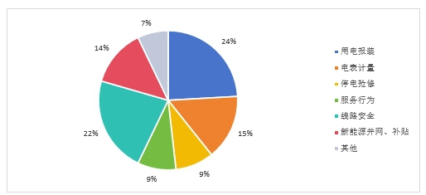
图 2 主要申诉分类占比情况
（三）申诉热点问题
一是江苏、浙江等部分地区群众反映申请用电报装条件不合理，办理过户、分户不规范，争议房产违规申请用电等问题较多，影响群众用电体验感。
二是辽宁、安徽等部分地区群众反映更换智能电表后，电表计量不准确、电费较往常增多、欠缴滞纳金纠纷等问题，影响用户正常用电。
三是河南、黑龙江部分地区反映配变或线路容量不足造成光伏并网排队时间较长，并网标准不一致造成光伏“红区”范围内仍有单位并网等问题，影响用户正常发电上网。
三、举报情况
（一）举报接收情况
2025年1月，12398能源监管热线平台接收举报线索158个。其中，承装（修、试）许可问题线索99件、电力交易问题线索41件、新能源投资建设问题线索5件、用户受电工程“三指定”问题线索2件、其他问题线索11件。
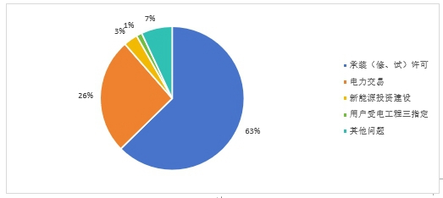
图 3 主要举报分类占比情况
（二）举报处理情况
2025年1月，国家能源局派出机构受理举报118件。其中：举报受理数量较多的省份为：四川省15件，河北省10件，甘肃省10件，贵州省7件，江西省7件。办结举报事项43件，属实6件，属实率13.95%。其中承装（修、试）企业5件，发电企业1件。对于属实事项，有关派出机构通过行政处罚、监管约谈、责令整改等方式，纠正有关企业违法违规行为。
（三）举报热点问题
一是部分地区群众反映承装（修、试）企业冒用举报人工程师、高压电工证等证件，向派出机构提供举报人仍在该企业任职的虚假材料，影响举报人再就业。
二是部分地区群众反映本地电力交易中心对售电公司持证条件、购售电合同、用电用户绑定等工作审核不严格，对售电公司电费结算计算方法不合理，影响售电公司电力交易收益。
四、有关工作要求
为深入有效解决群众反应的热点、难点问题，现对相关能源企业提出以下工作要求。一是严格规范用电报装管理，简化业务受理、装表接电等业务流程，不断提高服务效率，及时解决群众反映问题，提高用户获得电力满意度。二是着力增强供电服务水平，优化更换智能电表、催缴电费等工作方式，推行便捷服务，增强主动服务意识，提升用户用电体验感。三是提高供电质量水平，加强设备巡视和运行维护，加大隐患排查和整治力度，增加抢修资源投入，建立快速响应机制，优化抢修资源配置，缩短抢修复电时间，保障用户正常用电需求。四是提高投诉办理效率，在接到投诉事项后要立即组织人员，及时办理投诉事项，提高及时办结率，解决群众急难愁盼问题。

